 |  | Профильная система |  |  |  | Ширина |  | Камеры |  |  | Фурнитура |  |  | Остекление |  |  | 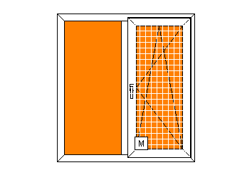 |  |  |  |  |  |  |  | 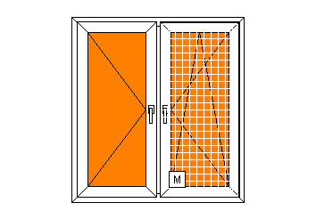 |  |  |  |  |  | 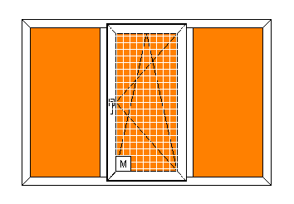 |  |  |  |  |  |  |  |  |  | 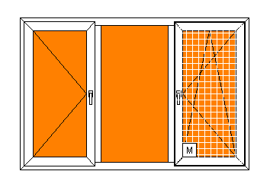
 |  |  |  |  |  |  |  |  |  |  |  |  |  |  |  |  | 1300*1400 |  |  |  |  |  |  |  | 1300*1400 |  |  |  |  |  | 2100*1400 |  |  |  |  |  |  |  |  |  | 2100*1400
 |  |  |  |  |  |  |  |  |  |  |  |  |  |  |  |  | Панель |  |  |  |  | Кирпич |  |  | Панель |  |  |  | Кирпич |  | Панель |  |  |  | Кирпич |  |  |  |  |  | Панель |  |  |  |  |  | Кирпич
1 |  | премиум  VEKA Softline82 |  |  |  | 82 |  | 6-7 |  |  | MACO |  |  | 52мм  2-х кам. |  |  | 19 500 |  |  | 21 100 |  |  |  |  | 22 800 |  |  |  | 24 300 |  | 25 400 |  |  |  | 27 500 |  |  |  |  |  | 29 400 |  |  |  |  | 31 500
2 |  | VEKA Softline |  |  |  | 70 |  | 5 |  |  | MACO |  |  | 40мм  2-х кам. |  |  | 16 800 |  |  | 18 400 |  |  |  |  | 19 400 |  |  |  | 20 900 |  | 21 600 |  |  |  | 23 600 |  |  |  |  |  | 24 800 |  |  |  |  | 26 800
3 |  | VEKA Euroline |  |  |  | 58 |  | 3 |  |  | MACO |  |  | 32мм  2-х кам. |  |  | 16 500 |  |  | 17 900 |  |  |  |  | 18 900 |  |  |  | 20 400 |  | 21 100 |  |  |  | 23 100 |  |  |  |  |  | 24 200 |  |  |  |  | 26 260
4 |  | Rehau Grazio |  |  |  | 70 |  | 5 |  |  |  | MACO |  |  | 40мм,  2-х кам. |  |  | 15 300 |  |  | 16 800 |  |  |  |  | 17 800 |  |  |  | 19 300 |  | 19 800 |  |  |  | 21 800 |  |  |  |  |  | 22 300 |  |  |  |  |  | 24 300
5 |  | Rehau Blitz |  |  |  | 60 |  | 3 |  |  |  | MACO |  |  | 32мм  2-х кам. |  |  | 14 200 |  |  | 15 700 |  |  |  |  | 16 400 |  |  |  | 17 900 |  | 18 400 |  |  |  | 20 400 |  |  |  |  |  | 20 500 |  |  |  |  |  | 22 600
6 |  | WHS Нallo |  |  |  | 60 |  | 3 |  |  |  | Axor |  |  | 32мм  2-х кам. |  |  | 13 100 |  |  | 14 500 |  |  |  |  | 14 700 |  |  |  | 16 200 |  | 16 900 |  |  |  | 19 000 |  |  |  |  |  | 19 200 |  |  |  |  |  | 21 100
 |  |  | Профильная система |  |  |  | Ширина |  |  | Камеры |  |  | Фурнитура |  |  | Остекление |  |  | 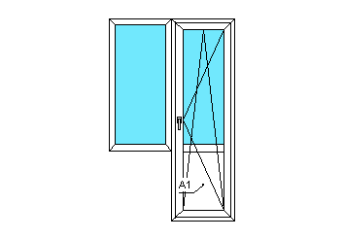 |  |  |  |  |  |  |  | 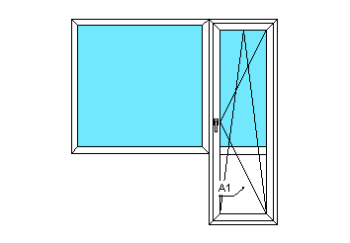 |  |  |  |  |  |  |  |  |  |  |  | 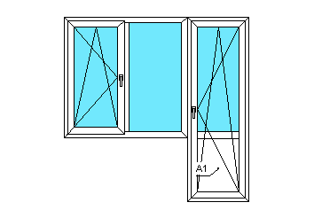
 |  |  |  |  |  |  |  |  |  |  |  |  |  |  |  |  |  |  | 1300*2100 |  |  |  |  |  |  |  | 2100*2100 |  |  |  |  |  |  |  |  |  |  |  | 2100*2100
 |  |  |  |  |  |  |  |  |  |  |  |  |  |  |  |  |  |  | панель |  |  |  |  | кирпич |  |  |  | панель |  |  |  |  |  | кирпич |  |  |  |  |  | панель |  |  |  |  | кирпич
 | 1 |  | премиум  VEKA Softline82 |  |  |  | 82 |  |  | 6-7 |  |  | MACO |  |  | 52мм  2-х кам. |  |  | 25 800 |  |  |  |  | 27 700 |  |  |  | 29 600 |  |  |  |  |  | 31 900 |  |  |  |  |  | 34 800 |  |  |  |  | 37 700
 | 2 |  | VEKA Softline |  |  |  | 70 |  |  | 5 |  |  | MACO |  |  | 40мм  2-х кам. |  |  | 22 200 |  |  |  |  | 24 100 |  |  |  | 24 900 |  |  |  |  |  | 27 200 |  |  |  |  |  | 28 600 |  |  |  |  | 31 400
 | 3 |  | VEKA Euroline |  |  |  | 58 |  |  | 3 |  |  | MACO |  |  | 32мм  2-х кам. |  |  | 20 900 |  |  |  |  | 22 900 |  |  |  | 24 300 |  |  |  |  |  | 26 600 |  |  |  |  |  | 28 200 |  |  |  |  | 30 900
 | 4 |  | Rehau Grazio |  |  |  | 70 |  | 5 |  |  | MACO |  |  | 40мм,  2-х кам. |  |  | 19 900 |  |  |  |  | 21 830 |  |  |  | 22 900 |  |  |  |  | 25 300 |  |  |  |  | 26 600 |  |  |  |  |  | 29 400
 | 5 |  | Rehau Blitz |  |  |  | 60 |  | 3 |  |  | MACO |  |  | 32мм  2-х кам. |  |  | 18 300 |  |  |  |  | 20 200 |  |  |  | 21 200 |  |  |  |  | 23 500 |  |  |  |  | 24 200 |  |  |  |  |  | 27 100
 | 6 |  | WHS Нallo |  |  |  | 60 |  |  | 3 |  |  | Axor |  |  | 32мм  2-х кам. |  |  | 17 000 |  |  |  |  | 18 800 |  |  |  | 19 840 |  |  |  |  | 21 900 |  |  |  |  | 22 200 |  |  |  |  |  | 24 800

